河北省工业和信息化厅

冀工信科函〔2021〕457号

河北省工业和信息化厅

关于组织推荐工信部车联网身份认证和安全

信任试点的通知

各市（含定州、辛集市）工业和信息化局，雄安新区改革发展局：
现将工业和信息化部办公厅《关于开展车联网身份认证和安全信任试点工作的通知》（工信厅网安函〔2021〕148号）转发给你们，请各市（含定州、辛集市）工业和信息化局、雄安新区改革发展局按要求组织本地区申报工作，对申报材料进行审核、出具推荐意见，并于2021年7月4日前将推荐的申报材料一式四份（电子版一份）及推荐文件报送至省工业和信息化厅科技处。
联系人：王晓冉 0311-87908705
地址：石家庄新华区和平西路402号

附件：工业和信息化部办公厅《关于开展车联网身份认证和
安全信任试点工作的通知》

河北省工业和信息化厅
2021年6月28日
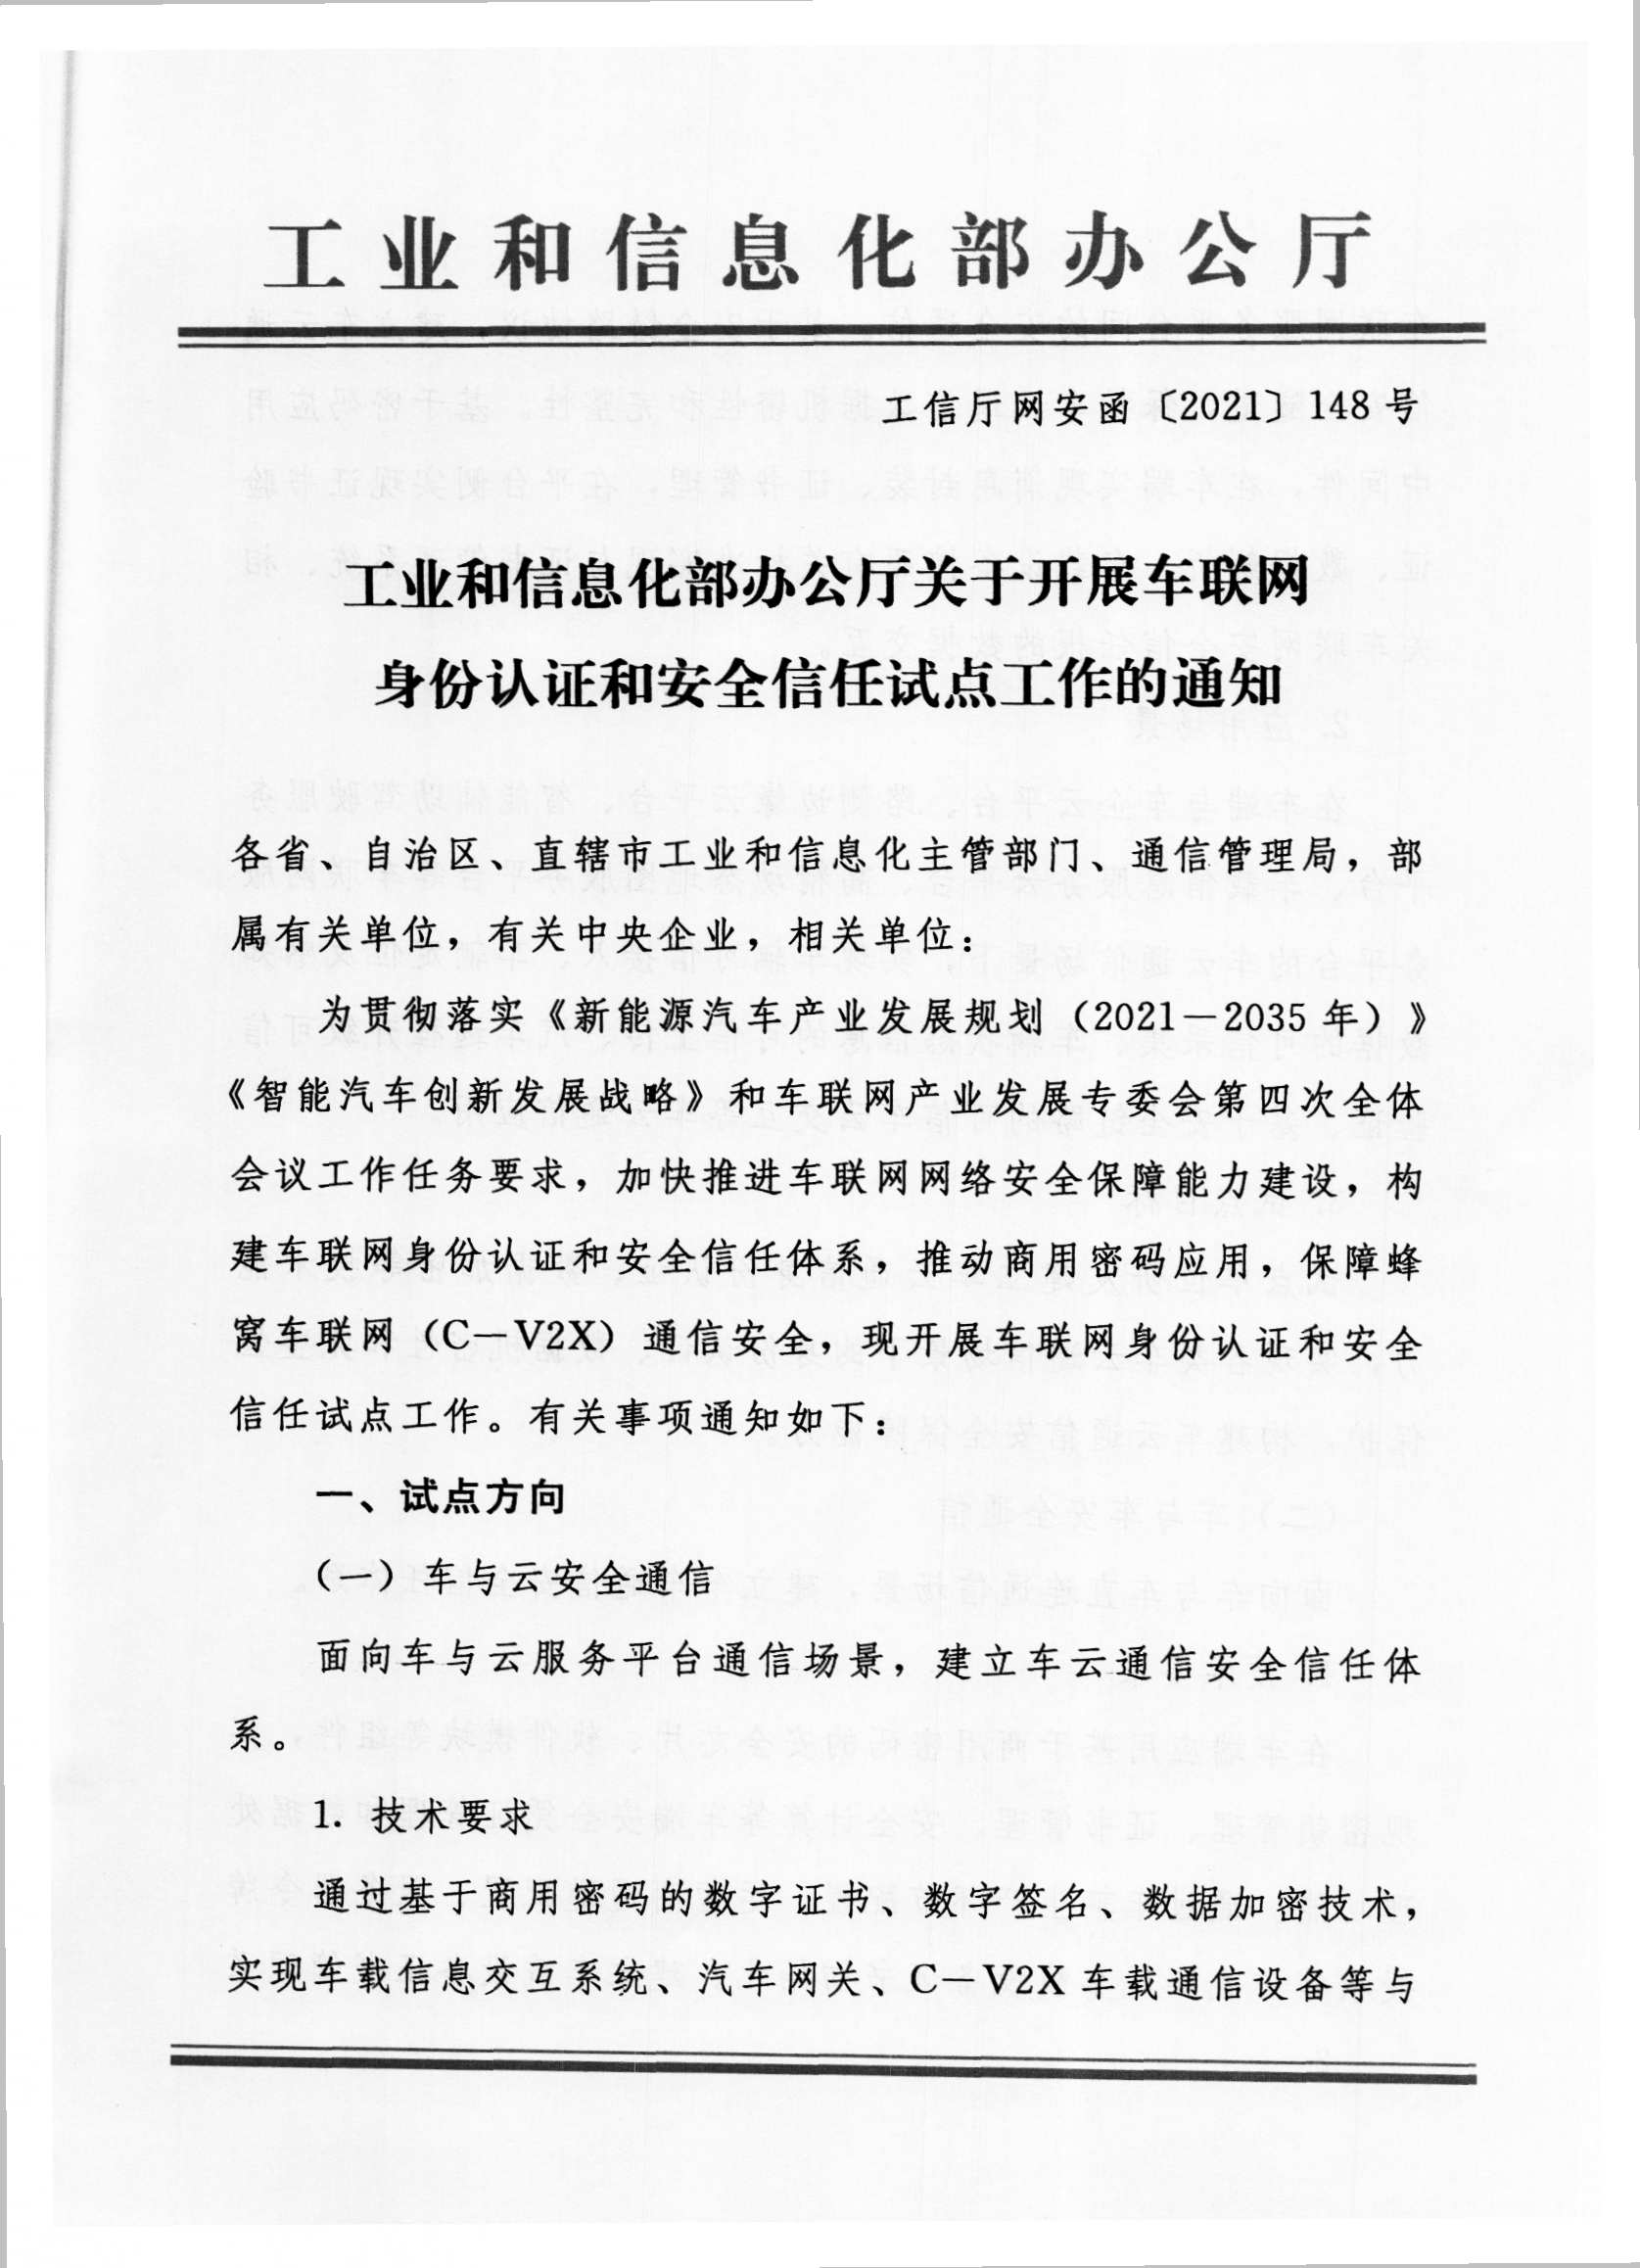
附件

